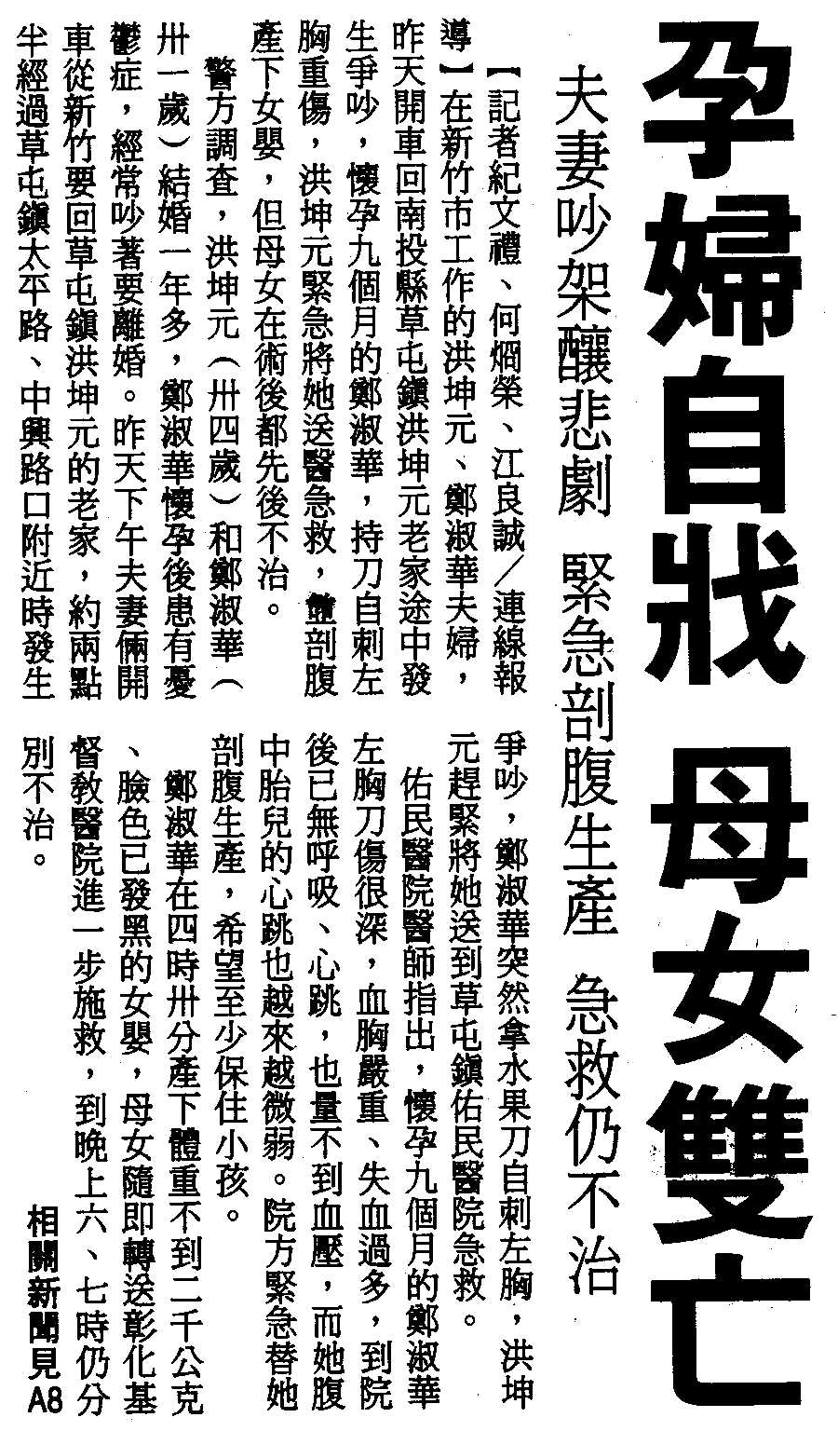
編號：020
字數：347
一、自殺者雖然是殺自己，實在說也是殺人，因為自己也是一個
人。這個事件中的婦女，一刀刺向自己左胸部，是向人的身
體要害部位為致命的攻擊行為，當然也是殺人，只是實務上
一向只追究殺害其他人的刑責，並不追究自殺者的刑責。
二、本件懷孕的婦女自殺雖然同時傷害或是害死胎兒，除非孕婦
是要故意墮胎，才會成立墮胎罪，否則也不另外成立墮胎罪
獲釋傷害胎兒等等問題。
三、本事件中的丈夫應該緊急將受傷者送醫急救，千萬不可以放
任不管，因為夫妻間有配偶關係，而且在同一車上，有緊急
送往救護的義務，否則檢察官也會追究刑事責任。
四、有憂鬱症的患者，應該及早按時接受治療以及心理輔導，尤
其在懷孕期間，以及生產前後，憂鬱的情形都有增家的案例
，自己應該多多注意，及時就醫。家人也應該更給予關心與
寬容，避免過度刺激而造成無法彌補的悲劇。

